ITUNIVERSITY – TD SI-IHM – CODE IGNITER PROMO 18 – Juin 2026

Binome

Thème
Caisse d’un supermarché
1. Produits
a. Désignation
b. Prix
c. Quantité en stock
d. Etc…
2. Caisse
3. Achat

Rappel contenu technique
- PHP - Codeigniter
- Base SQLITE

Travaux à faire
1. Créer la base de données et les tables, insérer 5 produits et 2 caisses (30mn)
a. Produit
b. Caisse
c. Achat
2. Initialiser Codeigniter (5mn)
3. Créer le template à partir du fichier fourni (25mn)

Travaux à faire 2
1. Créer l’écran d’accueil qui permet de choisir le numéro de Caisse (20mn)
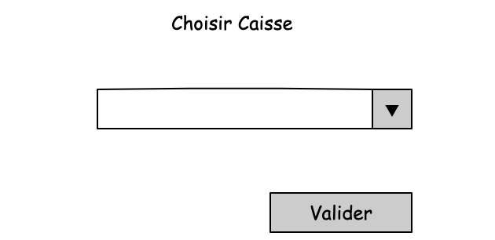
a. Après validation, on arrive sur la page de saisie des achats et on affiche la caisse choisie sur la partie au-dessus du menu.(25mn) – il faut utiliser la session

Travaux à faire 3
1. Créer la page de saisie des achats
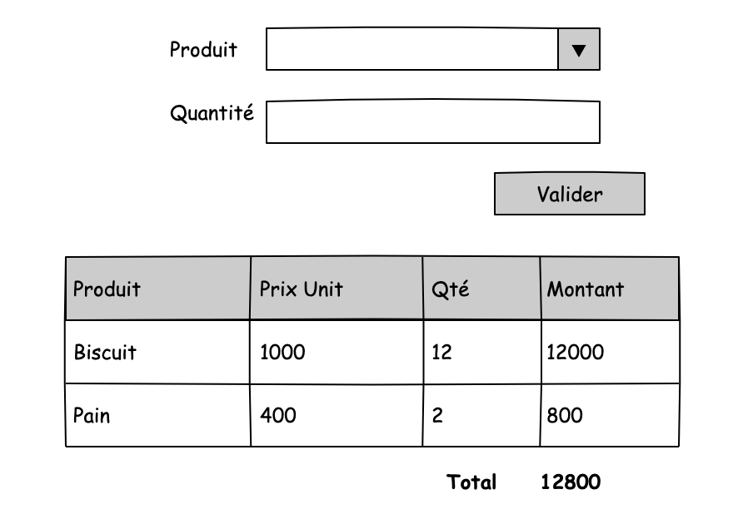
a. Etape 1 : faire la partie en haut en 1er (60mn)
b. Etape 2 : afficher la partie en bas (45mn)

Travaux à faire 4
1. Rajouter un écran de login, avant la page de choix de la caisse.
2. Rajouter un bouton « clôturer achat » pour finaliser un achat. Donc, on obtient une liste vide pour le prochain achat. Un achat donc correspond à un client.

A rendre

